Муниципальное автономное дошкольное образовательное учреждение
Городского округа «город Ирбит» Свердловской области «Детский сад №23»
Воспитатель Бессонова Е.В
Всероссийская неделя детской книги!
25 марта состоялось открытие Всероссийская неделя детской книги!Тема Недели посвещена Году семьи в Российской Федерации- «Читает семья-читает страна!» Книга имеет огромное заначение в развитие ребенка, а именно: расширяет представление ребенка о мире, знакомит ребенка, со всем что окружает его.Расширяет словарный запас, память,воображение. 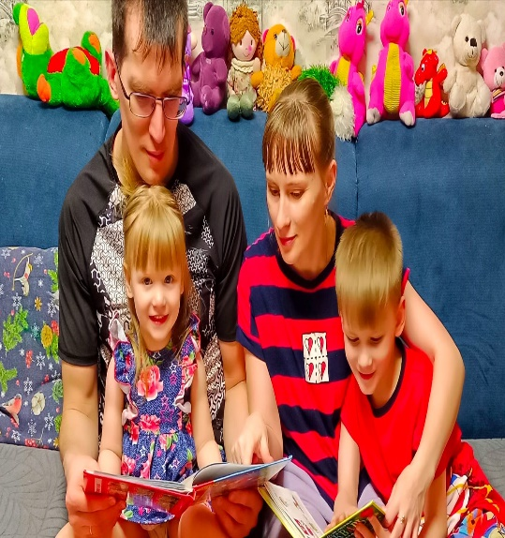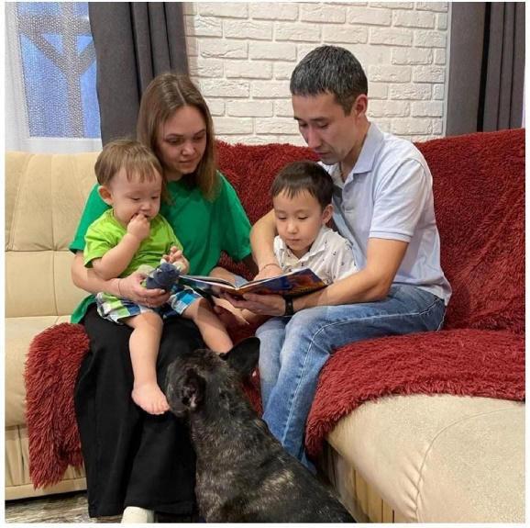
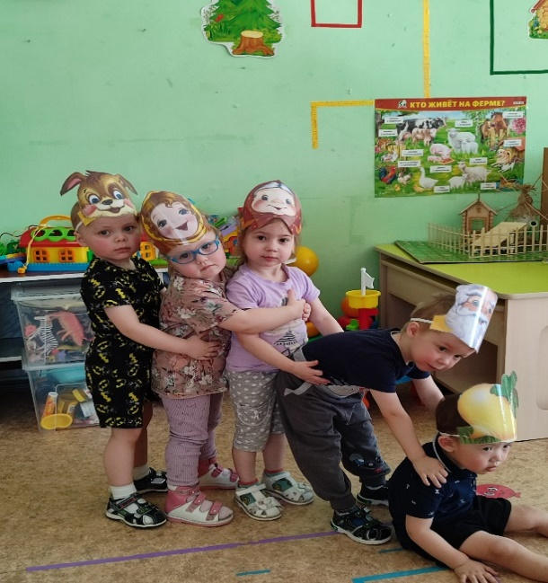На протяжении всей недели мы читали с детьми сказки, читали дома с родителями, рисовали любимых героев.И наконец мы побывали «В гостях у сказки», где сами дети играли героев сказки «Репка».Всем очень понравилось изображать героев сказки, интересно наблюдать радостные лица счастливых детей.Сказка- необходимый элемент жизни ребенка. Входя в мир чудес и водшебства ребенок погружается в эти необыкновенные события и превращения с героями сказки. Путешествие в сказку закончилось, но сказка всегда останется с читателем, стоит только взять книгу, открыть и прочитать.
